

课 程 实 验 报 告

课程名称： 数 据 结 构 实 验

专业班级： CS1409
学 号： U201414803
姓 名： 许荣仁
指导教师： 李剑军
报告日期： 2015年12月 21日

计算机科学与技术学院

5基于二叉链表实现二叉树的基本运算

5.1 问题描述
本次实验要加深对二叉树的概念、基本运算的理解，熟练掌握二叉树的逻辑结构与物理结构的关系，熟练掌握二叉树的算法实现。
实验中用到的数据结构是二叉树，BiTNode是一个结构变量，每个结点包括一个TElemType型的data数据，两个BiTNode指针，分别指向该结点的左孩子和右孩子，BiTNode型的指针用BiTree表示。遍历时用到了顺序栈存储。

实验要能够对二叉树进行以下基本操作：
（1）InitBiTree(&T)
操作结果：构造空二叉树T。
（2）DestroyBiTree(&T)
初始条件：二叉树T已存在。
操作结果：销毁二叉树T。
（3）CreateBiTree(&T,definition)
初始条件：definition 给出二叉树T的定义。
操作结果：按definition构造二叉树T。
（4）ClearBiTree (&T)
初始条件：二叉树T存在。
操作结果：将二叉树T清空。
（5）BiTreeEmpty(T)
初始条件：二叉树T存在。
操作结果：若T为空二叉树，则返回TRUE,否则返回FALSE.
（6）BiTreeDepth(T)
初始条件：二叉树T存在。
操作结果：返回T的深度。
（7）Root(T)
初始条件：二叉树T已存在。
操作结果：返回T的根。
（8）Value(T，e)
初始条件：二叉树T已存在，e是T中的某个结点。
操作结果：返回e的值。
（9）Assign(T，&e，value)
初始条件：二叉树T已存在，e是T中的某个结点。
操作结果：结点e赋值为value。
（10）Parent(T，e)
初始条件：二叉树T已存在，e是T中的某个结点。
操作结果：若e是T的非根结点，则返回它的双亲结点指针，否则返回NULL。
（11）LeftChild(T，e)
初始条件：二叉树T存在，e是T中某个节点。
操作结果：返回e的左孩子结点指针。若e无左孩子，则返回NULL。
（12）RightChild(T，e)
初始条件：二叉树T已存在，e是T中某个结点。
操作结果：返回e的右孩子结点指针。若e无右孩子，则返回NULL。
（13）LeftSibling(T，e)
初始条件：二叉树T存在，e是T中某个结点。
操作结果：返回e的左兄弟结点指针。若e是T的左孩子或者无左兄弟，则
返回NULL。
（14）RightSibling(T，e)
初始条件：二叉树T已存在，e是T中某个结点。
操作结果：返回e的右兄弟结点指针。若e是T的右孩子或者无有兄弟，则
返回NULL。
（15）InsertChild(T,p,LR,c)
初始条件：二叉树T存在，p指向T中的某个结点，LR为0或1，,非空二
叉树c与T不相交且右子树为空。
操作结果：根据LR为0或者1，插入c为T中p所指结点的左或右子树，p
所指结点的原有左子树或右子树则为c的右子树。
（16）DeleteChild(T，p，LR)
初始条件：二叉树T存在，p指向T中的某个结点，LR为0或1。
操作结果：根据LR为0或者1，删除c为T中p所指结点的左或右子树。
（17）PreOrderTraverse（T）
初始条件：二叉树T存在，Visit是对结点操作的应用函数。
操作结果：先序遍历T。
（18）InOrderTraverse（T）
初始条件：二叉树T存在，Visit是对结点操作的应用函数。
操作结果：中序遍历T
（19）PostOrderTraverse（T）
初始条件：二叉树T存在，Visit是对结点操作的应用函数。
操作结果：后序遍历T。
（20）LevelOrderTraverse（T）
初始条件：二叉树T存在，Visit是对结点操作的应用函数。
操作结果：层序遍历T。

5.2 二叉树算法设计
（1）构造一个空二叉树InitBiTree(BiTree &T)
算法名：InitBiTree
输入：BiTree型结构指针T；
输出：OK；
算法思想：申请一块BiTNode大小的空间，把T指向新申请的空间，并把T的左右孩子结点置空。
主要代码：
BiTNode *NT=(BiTNode * )malloc(sizeof(BiTNode));
NT->lchild=NULL;
NT->rchild=NULL;
NT->data='#';
T=NT;
return OK;
时间复杂度=O（1），空间复杂度=O（1）。
（2）销毁二叉树DestroyBiTree(BiTree &T)
算法名：DestroyBiTree
输入：BiTree型结构指针T；
输出： OK
算法思想：从根结点开始，如果左孩子不为空，递归销毁左子树，如果右孩子不为空，递归销毁右子树，然后释放T锁子空间，最后把T置为NULL。
主要代码：
if(T){
if(T->lchild)
DestroyBiTree(T->lchild);
if(T->rchild)
DestroyBiTree(T->rchild);
free(T);
T=NULL;
}
return OK;
return OK;
时间复杂度=O（n²），空间复杂度=O（1）。
（3）构造二叉树CreateBiTree(BiTree &T)
算法名：CreateBiTree
输入：BiTree型结构指针T；
输出： OK
算法思想：该算法是按照先序顺序构造二叉树的，为了方便，先把一段用于构造二叉树的字符保存在一个全局的字符串中，由一个全局的整型标志变量index确定读到了哪个字符，把第一个字符赋给根结点T的数据域，index++，然后递归构造左子树，递归构造右子树；读到‘#’表示该节点不存在，指针置空，返回OK。构造完右子树该节点构造完成，返回OK。
主要代码：
char ch;
ch = str[index++];
if(ch=='#'){
T=NULL;
return OK;
}
else{
if(!(T=(BiTNode*)malloc(sizeof(BiTNode))))
exit(ERROR);
T->data=ch;
CreateBiTree(T->lchild);//递归构造左子树
CreateBiTree(T->rchild);//递归构造右子树
}
return OK;
时间复杂度=O（n²），空间复杂度=O（1）。
（4）清空二叉树ClearBiTree(BiTree &T)
算法名：ClearBiTree
输入：BiTree型结构指针T
输出： OK
算法思想：销毁该二叉树，再新建一个空二叉树，将T指针指向新建的空树。
主要代码：
DestroyBiTree(T);
BiTree TP;
T=TP;
InitBiTree(T);
return OK;
时间复杂度=O（n²），空间复杂度=O（1）。
（5）二叉树是否为空BiTreeEmpty(BiTree T)：
算法名：BiTreeEmpty
输入：BiTree型结构指针T；
输出： TRUE，FALSE或INFEASIBLE；
算法思想：根结点T的数据元素为空，则树为空，否则不为空。
主要代码：
if(!T){
return INFEASIBLE;
}
if(T->data=='#'){
return TRUE;
}
return FALSE;
时间复杂度=O（1），空间复杂度=O（1）。
（6）求二叉树的深度BiTreeDepth(BiTree T)
算法名：BITreeDepth
输入：BiTree型结构指针T；
输出： int型deep；
算法思想：二叉树的深度为其左子树和右子树中深度较大者的深度加一，利用该特点递归求二叉树的深度。
主要代码：
int deep=0;
if(T){
int lchildDepth=BiTreeDepth(T->lchild);
int rchildDepth=BiTreeDepth(T->rchild);
deep=lchildDepth>=rchildDepth?lchildDepth+1:rchildDepth+1;
}
return deep;
时间复杂度=O（n²），空间复杂度=O（1）。
（7）返回输的根结点的数据值Root(BiTree T)
算法名：Root
输入：BiTree型结构指针T；
输出：TElemType型
算法思想：直接读取T所指结点的数据并返回
主要代码：
if(T->data=='#'){
printf("T为空\n");
return 0;
}
return T->data;
时间复杂度=O（1），空间复杂度=O（1）。
（8）返回某序号结点的值Value(BiTree T,int e)
算法名：Value
输入：BiTree型结构指针T，int型e；
输出：TElemType 型
算法思想：整数e为满二叉树中某个结点的序号，根据满二叉树的编号特点，先把e转换为二进制数保存在一个字符数组output中，从该数组第二高位向后，从二叉树的根结点开始，数组中的字符为’1’，则将指针指向当前结点的右孩子，若为’0’，则将指针指向当前结点的右孩子，读到最后一位时，刚好找到e序号的结点，返回数据。若中途发生指针为空，表示该二叉树不存在序号为e的结点，返回代表空的字符。
主要代码：
int i=0,j,n=e;
char str[20]={0};
char output[20]={0};
BiTree p=T,pri_p;
while(n){
str[i]=n%2+'0';
n=n/2;
i++;
}
for(j=0;j<i;j++){
output[j]=str[i-1-j];
}//把e转换为二进制数保存在数组output中
for(j=1;j<i;j++){
pri_p=p;
if(output[j]=='1'){
p=p->rchild;
pri_p=p;
if(p==NULL){
printf("该二叉树不存在第%d个元素\n",e);
return '#';
}
}
else{
p=p->lchild;
pri_p=p;
if(p==NULL){
printf("该二叉树不存在第%d个元素\n",e);
return '#';
}
}
}
return p->data;
时间复杂度=O（n），空间复杂度=O（1）。
（9）给某序号结点数据赋值Assign(BiTree T,int &e,TElemType value)
算法名：Assign
输入：BiTree型结构指针T，int型e，TElemType型value；
输出： OK或OVERFLOW
算法思想：与上一算法的思想基本一致，先转二进制，找到结点，把value的值赋给第e个结点。
主要代码：
//把e转换为二进制数保存在数组output中之后
for(j=1;j<i;j++){
pri_p=p;
if(output[j]=='1'){
p=p->rchild;
pri_p=p;
if(p==NULL){
printf("该二叉树不存在第%d个元素\n",e);
return OVERFLOW;
}
}
else{
p=p->lchild;
pri_p=p;
if(p==NULL){
printf("该二叉树不存在第%d个元素\n",e);
return OVERFLOW;
}
}
}
p->data=value;
return OK;
时间复杂度=O（n），空间复杂度=O（1）。
（10）找某结点的双亲结点Parent(BiTree T,int e)
算法名：Parent
输入：BiTree型结构指针T，int型e；
输出： BiTree型
算法思想：先e=e/2，即将e运算为了e的双亲结点的序号，与（8）的思想基本一致，找到目标结点，并返回指针;
主要代码：
int ee=e;
if(e==1){
return NULL;
}
ee=ee/2;//第e个结点的双亲结点的序号
int i=0,j,flag=0;
char str[20]={0};
char output[20]={0};
BiTree p=T,pri_p;
while(ee){
str[i]=ee%2+'0';
ee=ee/2;
i++;
}
for(j=0;j<i;j++){
output[j]=str[i-1-j];
}//把ee转换为二进制数保存在数组output中
for(j=1;j<i;j++){
pri_p=p;
if(output[j]=='1'){
p=p->rchild;
pri_p=p;
if(p==NULL){
printf("该二叉树不存在第%d个元素\n",ee);
return NULL;
}
}
else{
p=p->lchild;
pri_p=p;
if(p==NULL){
printf("该二叉树不存在第%d个元素\n",ee);
return NULL;
}
}
}
return p;
时间复杂度=O（n），空间复杂度=O（1）。
（11）返回e的左孩子结点指针LeftChild(BiTree T,int e)
算法名：LeftChild
输入：BiTree型结构指针T，int型e；
输出： BiTree型
算法思想：与（8）的思想基本一致，转换二进制数，保存到数组，找到目标结点，返回该结点的左孩子指针。
主要代码：
//把e转换为二进制数保存在数组output中之后
for(j=1;j<i;j++){
pri_p=p;
if(output[j]=='1'){
p=p->rchild;
pri_p=p;
if(p==NULL){
printf("该二叉树不存在第%d个元素\n",e);
return NULL;
}
}
else{
p=p->lchild;
pri_p=p;
if(p==NULL){
printf("该二叉树不存在第%d个元素\n",e);
return NULL;
}
}
}
return p->lchild;
时间复杂度=O（n），空间复杂度=O（1）。
（12）返回e的右孩子结点指针RightChild(BiTree T,int e)
算法名：RightChild
输入：BiTree型结构指针T，int型e；
输出： BiTree型
算法思想：与（8）的思想基本一致，转换二进制数，保存到数组，找到目标结点，返回该结点的右孩子指针。
主要代码：
//把e转换为二进制数保存在数组output中
for(j=1;j<i;j++){
pri_p=p;
if(output[j]=='1'){
p=p->rchild;
pri_p=p;
if(p==NULL){
printf("该二叉树不存在第%d个元素\n",e);
return NULL;
}
}
else{
p=p->lchild;
pri_p=p;
if(p==NULL){
printf("该二叉树不存在第%d个元素\n",e);
return NULL;
}
}
}
return p->rchild;
时间复杂度=O（n），空间复杂度=O（1）。
（13）返回e的左兄弟结点指针LeftSibling(BiTree T,int e)
算法名：LeftSibling
输入：BiTree型结构指针T，int型e；
输出：BiTree型
算法思想：与（10）基本一致，若该节点不是某个结点的左孩子，则找到双亲结点后，返回双亲结点的左孩子；若该节点是左孩子，直接返回NULL。
主要代码：
if(e%2==0){
return NULL;
}//判断是否是左孩子
BiTree Par;
Par=Parent(T,e);
if(Par){
return Par->lchild;
}
return NULL;
时间复杂度=O（n），空间复杂度=O（1）。
（14）返回e的右兄弟结点指针RightSibling(BiTree T,int e)
算法名：RightSibling
输入：BiTree型结构指针T，int型e；
输出：BiTree型
算法思想：与（10）基本一致，若该节点不是某个结点的右孩子，则找到双亲结点后，返回双亲结点的右孩子；若该节点是右孩子，直接返回NULL。
主要代码：
if(e%2==1){
return NULL;
}//判断是否是右孩子
BiTree Par;
Par=Parent(T,e);
if(Par){
return Par->rchild;
}
return NULL;
时间复杂度=O（n），空间复杂度=O（1）。
（15）将某个树插入当前树中InsertChild(BiTree T,BiTree p,int LR,BiTree c)
算法名：InsertChild
输入：BiTree 型T，BiTree型 p，int型 LR，BiTree型 c
输出：ERROR或OK；
算法思想：根据要求，若c的右孩子不为NULL，返回ERROR；根据LR为0或1，把p的左孩子或右孩子赋给c的右孩子，c赋给p的左孩子或右孩子。
主要代码：
if(c->rchild){
return ERROR;
}
BiTree temp=(!LR)?p->lchild:p->rchild;
((!LR)?p->lchild:p->rchild)=c;
c->rchild=temp;
return OK;
时间复杂度=O（1），空间复杂度=O（1）。
（16）删除某结点的左子树或右子树DeleteChild(BiTree T,BiTree p,int LR)
算法名：DeleteChild；
输入：BiTree 型T，BiTree型 p，int型 LR；
输出：OK；
算法思想：LR为0，若当前结点左子树不为空，则递归删除当前结点左子树的左子树和右子树；,LR为1，若当前结点右子树不为空，则递归删除当前结点右子树的左子树和右子树；最后最后释放当前结点左或右子树的存储空间，左或右孩子指针置为NULL。
主要代码：
if(!LR&&p->lchild){
DeleteChild(T,p->lchild,0);
DeleteChild(T,p->lchild,1);
}
else if(LR&&p->rchild){
DeleteChild(T,p->rchild,0);
DeleteChild(T,p->rchild,1);
}
free((!LR)?p->lchild:p->rchild);
((!LR)?p->lchild:p->rchild)=NULL;
return OK;
时间复杂度=O（n²），空间复杂度=O（1）。
（17）先序遍历PreOrderTraverse(BiTree T)
算法名：PreOrderTraverse
输入：BiTree型T
输出：OK
主要思想：p从根结点开始，输出当前节点的数据，p入栈，p指向左孩子，若p不为空，重复这一操作；若p为空，出栈，p回溯了一层，再将p指向右孩子，继续循环，直到栈为空且p为空。
主要代码：
BiTree p=T;
SqStack S;
InitStack(S);
while(p||!StackEmpty(S)){
if(p){
printf("%c ",p->data);
Push(S,p);
p=p->lchild;
}
else {
Pop(S,p);
p=p->rchild;
}
}
return OK；
时间复杂度=O（n），空间复杂度=O（1）。
（18）中序遍历InOrderTraverse(BiTree T)
算法名：InOrderTraverse
输入：BiTree型T
输出：OK
主要思想：p从根结点开始，若p不为空，p入栈，p指向左孩子；若p为空，p出栈，输出p的数据，p指向右孩子，继续循环，直到p为空且栈为空。
主要代码：
BiTree p=T;
SqStack S;
InitStack(S);

while(p||!StackEmpty(S)){
if(p){
Push(S,p);
p=p->lchild;
}
else {
Pop(S,p);
printf("%c ",p->data);
p=p->rchild;
}
}
return OK;
时间复杂度=O（n），空间复杂度=O（1）。
（19）后序遍历PostOrderTraverse(BiTree T)
算法名：PostOrderTraverse
输入：BiTree型T
输出：OK
主要思想：设置一个数组标识当前结点的左右子树是否都输出了，p从根结点开始，入栈，对应标识数组的元素置为0，p指向左孩子，直到p为空；若当前结点的标识数组元素为1，代表该结点左右子树都已被访问，出栈，输出该结点元素值，否则，标识元素设为1，获取栈顶，p指向右孩子。循环，直到p为空且栈为空。
主要代码：
BiTree p=T;
SqStack S;
int k[100];
InitStack(S);
while(p||!StackEmpty(S)){
while(p!=NULL){
Push(S,p);
k[StackLength(S)-1]=0;
p=p->lchild;
}
while(!StackEmpty(S)&&k[StackLength(S)-1]==1){
Pop(S,p);
printf("%c ",p->data);
}
if(!StackEmpty(S)){
k[StackLength(S)-1]=1;
GetTop(S,p);
p=p->rchild;
}
else break;
}
return OK;
时间复杂度=O（n），空间复杂度=O（1）。
（20）层序遍历
算法名：PostOrderTraverse
输入：BiTree型T
输出：OK
主要思想：定义三个BiTree型指针数组q,ql和qr，分别存储当前层的从左到右的指针，当前层从左到右的左孩子指针，当前层从左到右的右孩子指针，若当前层某个指针为NULL，则其左右孩子指针都视为NULL。先将根结点指针赋给q[0]，从第一层开始，计算每一层的满二叉树的结点数目，根据q数组从左到右输出当前层的所有结点的数据，并将左孩子和右孩子指针分别依次保存到ql和qr数组中，然后将ql和qr两个数组的元素交替合并到q数组中，一直循环，直到遍历了该树的深度层。
主要代码：
BiTree q[100],ql[100],qr[100],p;
int i,j,k,lev_num,dep=BiTreeDepth(T);
p=T;
q[0]=T;
for(i=1;i<100;i++){
q[i]=NULL;
}
for(k=0;k<dep;k++){
lev_num=1;
for(i=0;i<k;i++){
lev_num*=2;
}//每层的满二叉树结点数目
for(i=0;i<lev_num;i++){
if(q[i]){
printf("%c ",q[i]->data);
ql[i]=q[i]->lchild;
qr[i]=q[i]->rchild;
}
else {
ql[i]=NULL;
qr[i]=NULL;
}
}//输出每层的结点，并把每个结点的左右孩子指针记录到两个数组中
for(j=0;j<i;j++){
q[2*j]=ql[j];
q[2*j+1]=qr[j];
}//把两个数组合并到一个数组
}
return OK;
时间复杂度=O（n），空间复杂度=O（1）。

5.3 二叉树实现与测试
1. 实现部分
编译环境：操作系统win8.1，编译器是DevC++5.9.2。
程序清单：
- Status InitBiTree(BiTree &T); //构造空二叉树
- Status DestroyBiTree(BiTree &T); //销毁二叉树T
- Status CreateBiTree(BiTree &T); //构造二叉树T
- Status ClearBiTree (BiTree &T); //将二叉树T清空
- Status BiTreeEmpty(BiTree T); //判断二叉树是否为空
- int BiTreeDepth(BiTree T); //求二叉树的深度
- TElemType Root(BiTree T); //返回T的根
- TElemType Value(BiTree T,int e); //返回e的值
- Status Assign(BiTree T,int &e,TElemType value); //结点e赋值为value
- BiTree Parent(BiTree T,int e); //若e是T的非根结点，则返回它的双亲结点指针，否则返回NULL
- BiTree LeftChild(BiTree T,int e); //返回e的左孩子结点指针。若e无左孩子，则返回NULL
- BiTree RightChild(BiTree T,int e); //返回e的右孩子结点指针。若e无右孩子，则返回NULL
- BiTree LeftSibling(BiTree T,int e); //返回e的左兄弟结点指针。若e是T的左孩子或者无左兄弟，则返回NULL
- BiTree RightSibling(BiTree T,int e); //返回e的右兄弟结点指针。若e是T的右孩子或者无有兄弟，则返回NULL。
- Status InsertChild(BiTree T,BiTree p,int LR,BiTree c);//根据LR为0或者1，插入c为T中p所指结点的左或右子树，p所指结点的原有左子树或右子树则为c的右子树
- Status DeleteChild(BiTree T,BiTree p,int LR); //根据LR为0或者1，删除c为T中p所指结点的左或右子树。
- Status PreOrderTraverse(BiTree T); //先序遍历T
- Status InOrderTraverse(BiTree T); //中序遍历T
- Status PostOrderTraverse(BiTree T); //后序遍历T
- Status LevelOrderTraverse(BiTree T); //层序遍历T
各函数之间的调用关系较为简单，除了自身的递归调用，还有查找兄弟函数（14）和（15）调用了查找双亲函数（10），层序遍历（20）调用了树深度函数（6）。
2. 测试部分
测试说明：为了方便，本次实验将用于构造二叉树的数据保存在了一个全局的字符串中，该串为"ABDH#K###E##CFI###G#J##"，先序构造出的二叉树逻辑结构如下图：

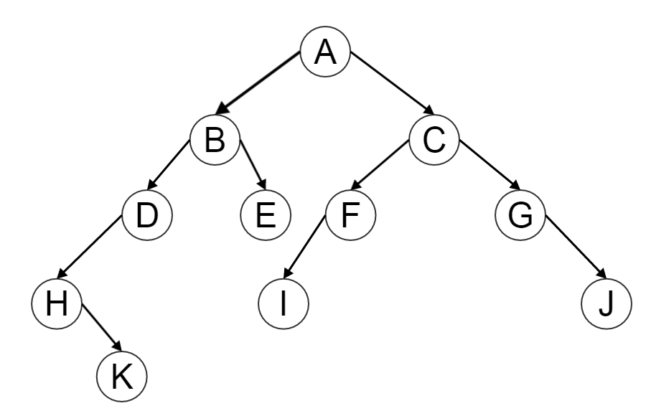
图1 该实验构建的二叉树
- 先序构造二叉树：
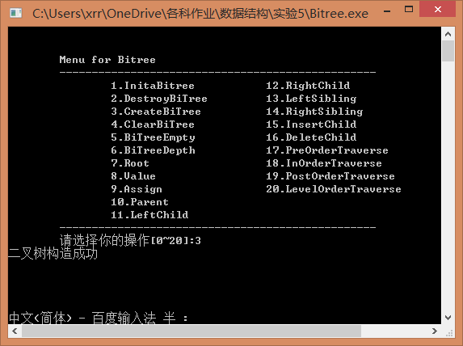
提示构造成功。
- 四种方式遍历该树：
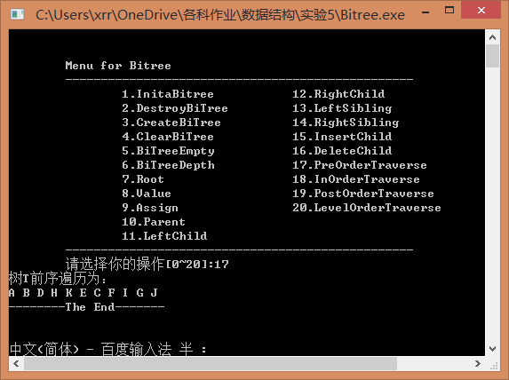

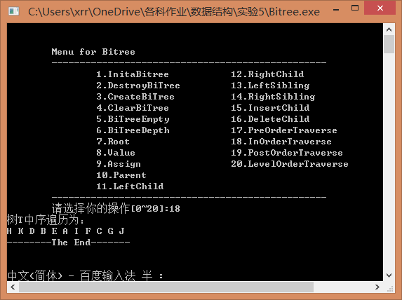

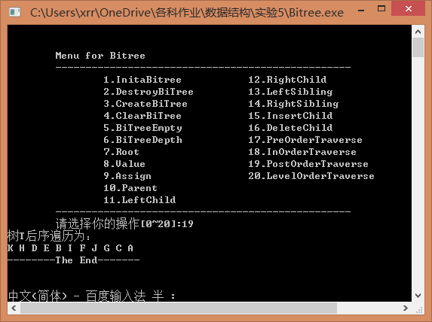

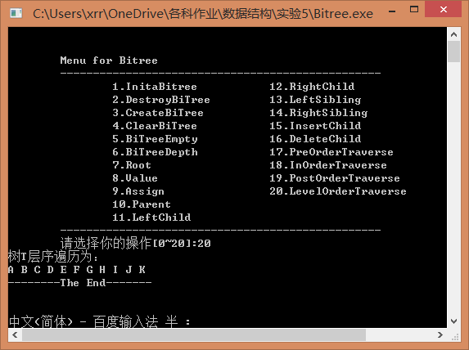

四种遍历方法均与图1所示的二叉树示意图相吻合，说明构造二叉树与四种遍历方法都是正确的。
- 判断二叉树是否为空

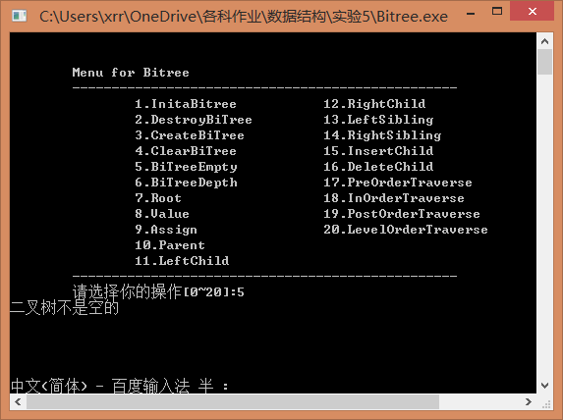

仍是图1所示的树，不为空，正确。

- 求树的深度
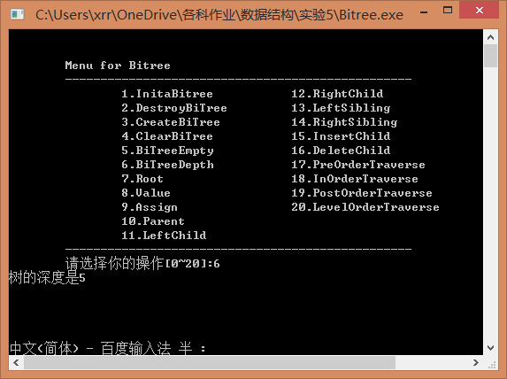

树的深度是5，与图1所示相吻合，测试正确。

- 查找对某序号结点的元素值
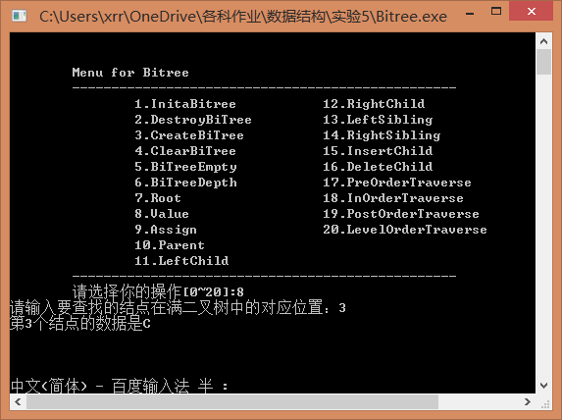

3号结点的元素值是C，与图1所示相符合，测试正确。

- 查找双亲
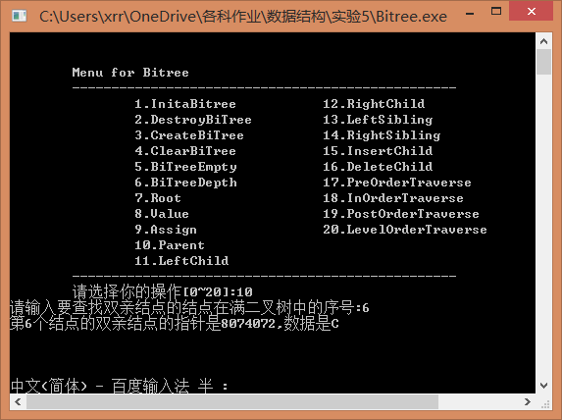

要查找双亲的结点序号是6，元素值为F，找到了其双亲结点的元素值C，测试正确。

（7）查找左孩子
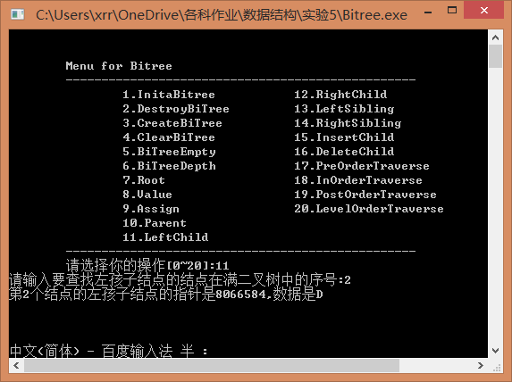

2号为B，对照图1，其左孩子结点的元素值为D，测试正确。

（8）查找右孩子
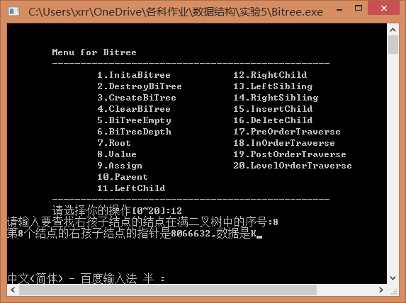

8号结点H的右孩子是K，测试正确。

（9）查找左兄弟
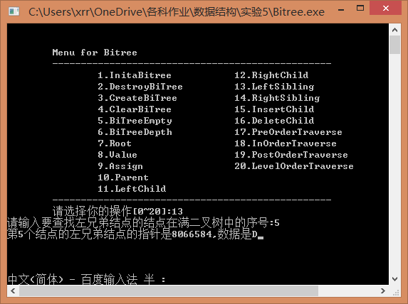

5号结点E的左兄弟是D，对照图1，测试正确。

（10）查找右兄弟
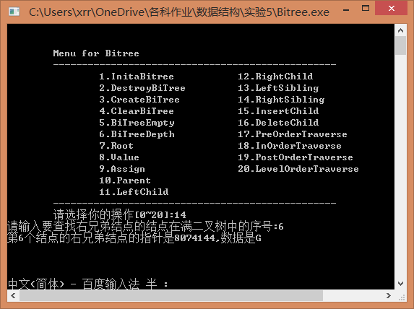

6号结点F的右兄弟是G，对照图1，测试正确。

（11）插入孩子

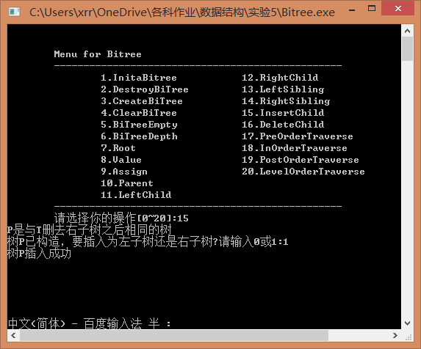
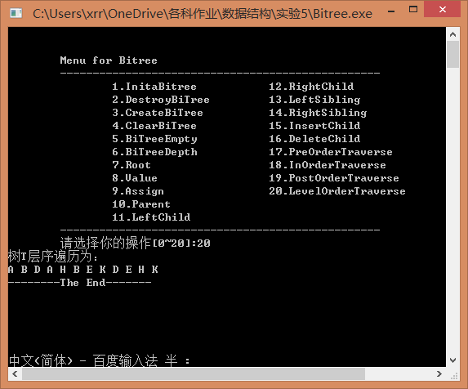
插入孩子后的层序遍历如上图，与下面的图2对比可知程序出现了差错，丢失了一些结点。

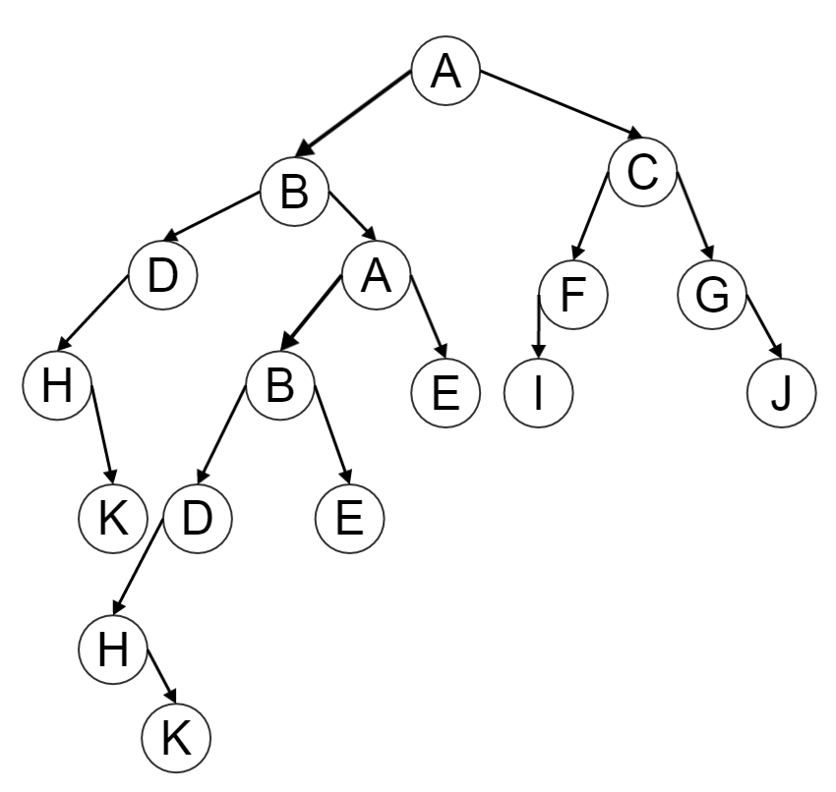
图2 插入P 树后的树

4.3 实验小结
这是第五次实验，相对前面的几次实验来说，实验难度变大了，试验任务也比前面几次要多，个人感觉实现起来有点吃力。在这次实验上花了不少的精力，但是有些细节比如对输入数据的判断，以免错误的输入类型导致程序出错这方面没有写好，还有一个任务有些错误，插入孩子的操作不太正确，丢了几个结点，但是没有找出错误的原因，这是需要之后继续修正的。
总体来说，这次实验完成的不算顺利，难度较大，任务较重，还需要继续努力。

指导教师评定意见

一、对实验报告的评语
<教室评定意见单独一页>

二、对实验报告评分
评分项目  (分值) | 程序内容  (40分) | 程序规范  (10分) | 报告内容  (40分) | 报告规范  (10分) | 逾 期  扣 分 | 合 计  (100分)
得分

